我院成功举办社团成果展暨咸阳十大高校社团发展论坛
由院团委指导，大学生社团联合会主办的陕西能源职业技术学院2017年社团成果展示活动暨咸阳十大高校社团发展论坛于5月5日在我院举行。
本次社团成果展共有思想政治类、文化体育类、创新创业泪、志愿公益类这五项种类 25个社团纷纷亮相，在翠微园前指定展位设置宣传展示点，宣传各自社团宗旨、特色活动。展示当天，每个社团都积极筹备，将自己的社团这几年的成果和特色一一呈现在全院教职工眼前，本次社团成果展最大的亮点是让同学们现场体验，通过体验让更多的学生了解社团加入社团。
活动当天，学院党委书记令狐培选、副书记郭开龙、教务处处长吴革新老师在院团委负责人于涛的陪同下，亲自参观体验了学院大学生社团成果展示，并对社团以后的发展提出了宝贵的意见。
在活动当天咸阳十所高校社团发展论坛也在我院会议室举行，来自兄弟院校的各负责人齐聚一堂就高校社团发展畅所欲言、献计献策，会场气氛异常活跃。
在本次社团成果展上我院野上乐队在校园操场举办了音乐会，武术协会携手陕西省高校武术社团在我院成功举办武术交流活动。

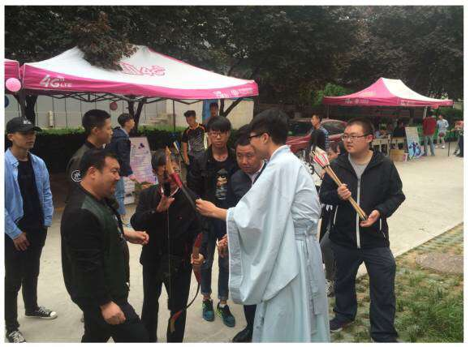
学院教务处处长吴革新老师参观汉服社
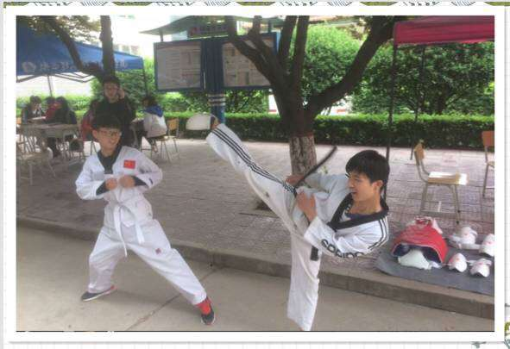
跆拳道协会成员现场表演

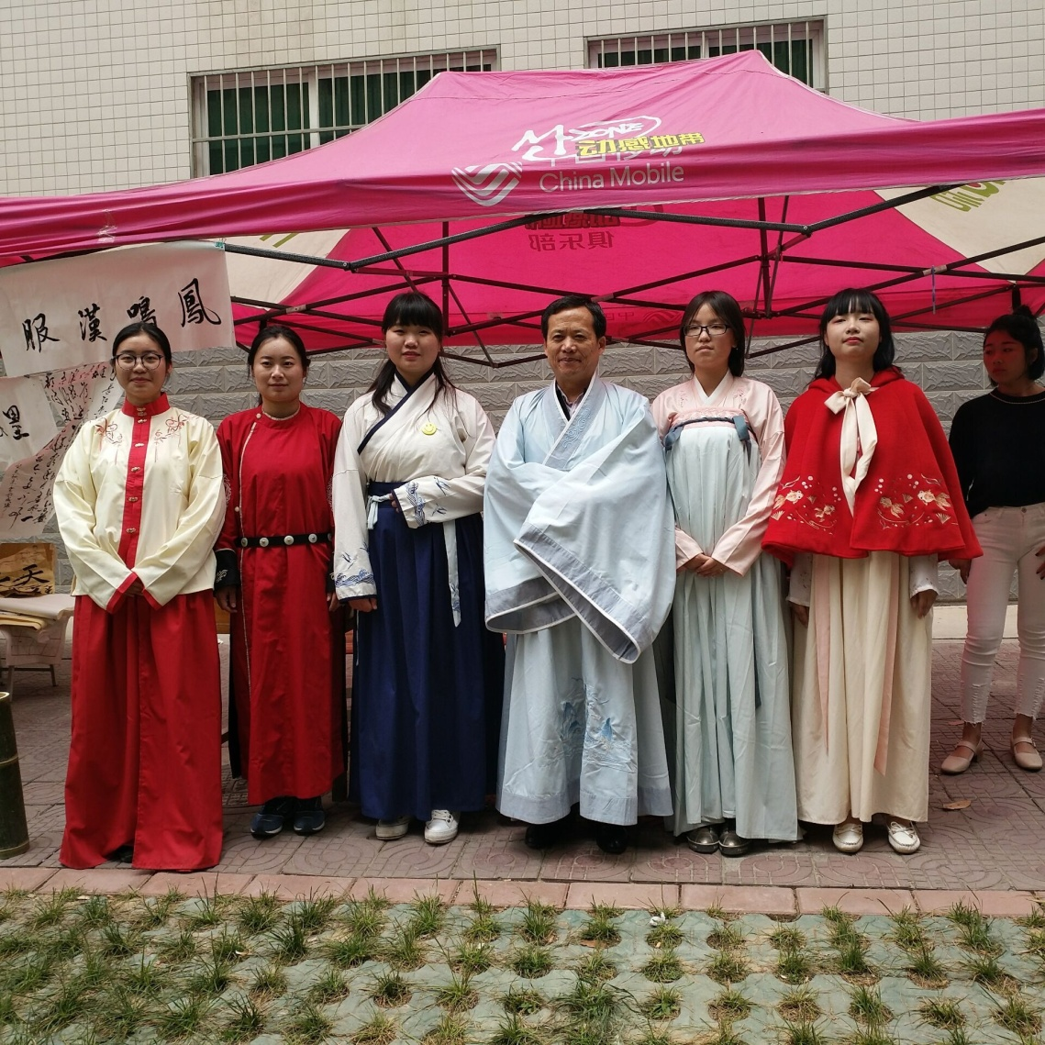
学院党委书记令狐培选老师与汉服社成员合影留念
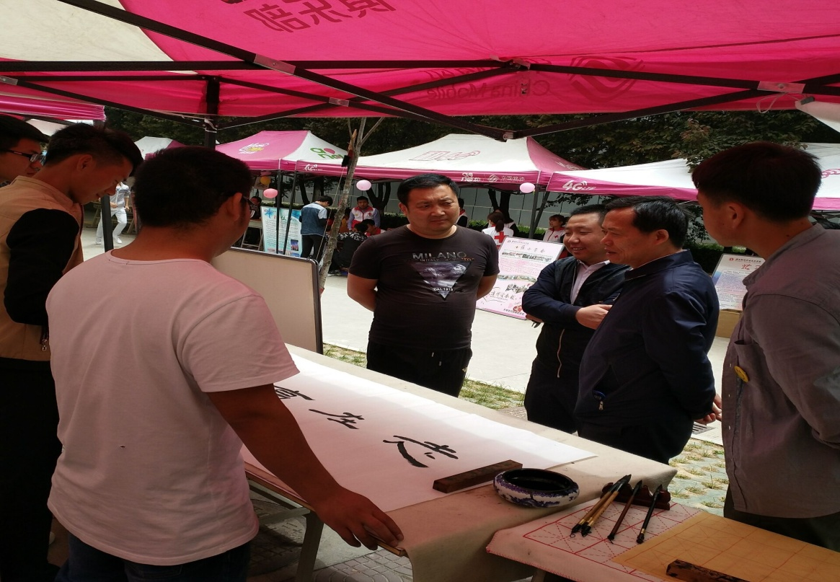
我院党委书记令狐培选培选老师参观墨缘书画社

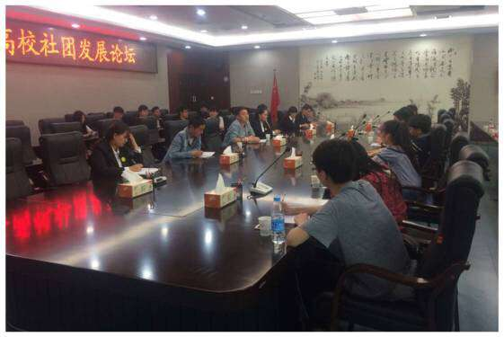
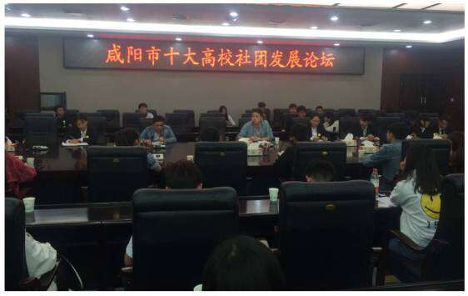
咸阳十大高校社团发展论坛
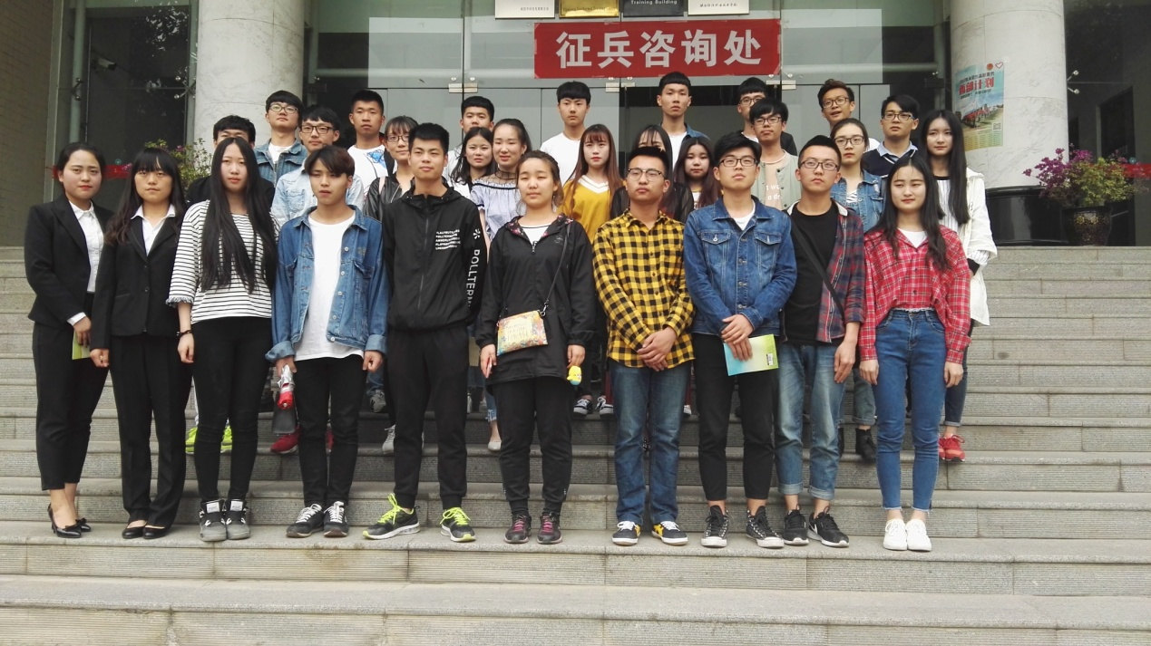
各兄弟院校合影留念

